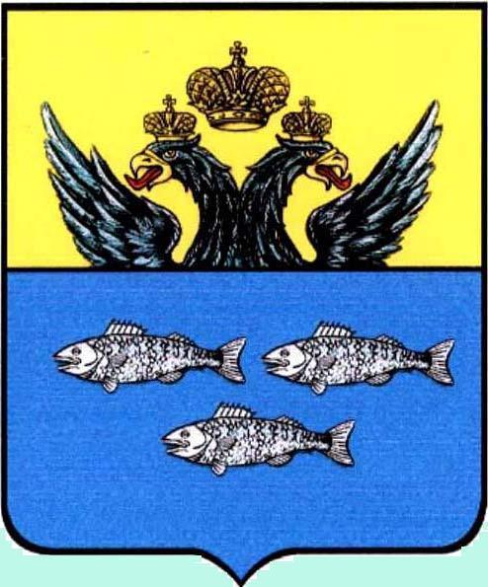

АДМИНИСТРАЦИЯ ОСТАШКОВСКОГО ГОРОДСКОГО ОКРУГА

ПОСТАНОВЛЕНИЕ

«22» октября 2019 г. г. Осташков № 1727
О внесении изменений в Постановление Администрации Осташковского городского округа от 12.03.2018 №289

В связи с изменением кадрового состава, Администрация Осташковского городского округа

ПОСТАНОВЛЯЕТ:

1. Внести изменения в Постановление Администрации Осташковского городского округа от 12.03.2018 №289 «О создании комиссии по постановке на учет граждан Осташковского городского округа, имеющих трех и более детей, проживающих на территории Тверской области не менее пяти лет и желающих приобрести бесплатно земельные участки для индивидуального жилищного строительства или для ведения личного подсобного хозяйства», изложив Приложение 1 в новой редакции (прилагается).
2. Настоящее Постановление вступает в силу со дня подписания и подлежит официальному опубликованию в газете «Селигер» и размещению на официальном сайте муниципального образования «Осташковский городской округ» http://осташковский-район.рф в информационно-телекоммуникационной сети «Интернет».
3. Контроль за исполнением настоящего Постановления возложить на заместителя Главы Администрации Осташковского городского округа С.Ю. Уткину.

Заместитель Главы Администрации
Осташковского городского округа И.А. Николенко

Приложение
к Постановлению
Администрации Осташковского
городского округа
от 22.10.2019 г. №1727

СОСТАВ
Комиссии по постановке на учет граждан Осташковского городского округа, имеющих трех и более детей, проживающих на территории Тверской области не менее пяти лет и желающих приобрести бесплатно земельные участки для индивидуального жилищного строительства или для ведения личного подсобного хозяйства.

Председатель Комиссии:
- Уткина Светлана Юрьевна, заместитель Главы Администрации Осташковского городского округа.

Заместитель председателя Комиссии:
- Теддер Эльвира Валерьевна, руководитель отдела социальной и жилищной политики Администрации Осташковского городского округа.

Секретарь Комиссии:
- Яковлева Наталья Леонидовна, ведущий специалист отдела социальной и жилищной политики Администрации Осташковского городского округа.

Члены Комиссии:
- Илясова Ольга Николаевна, руководитель отдела экономического развития потребительского рынка и предпринимательства Администрации Осташковского городского округа;
- Николаева Екатерина Сергеевна, председатель Комитета по управлению имуществом и земельным отношениям Осташковского городского округа;
- Соколова Ольга Викторовна, управляющий делами Администрации Осташковского городского округа;
- Колосова Олеся Геннадьевна, руководитель отдела правового обеспечения Администрации Осташковского городского округа;
- Здорова Ирина Викторовна, директор ГКУ Тверской области «Центр социальной поддержки населения» Осташковского городского округа Тверской области (по согласованию).

